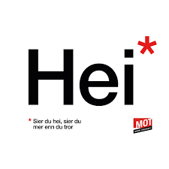
Arbeidsplan for 9A
Veke 13: 23.03 – 27.03 Periode 5: Draumar

Lagkapteinar: Marita og Joachim

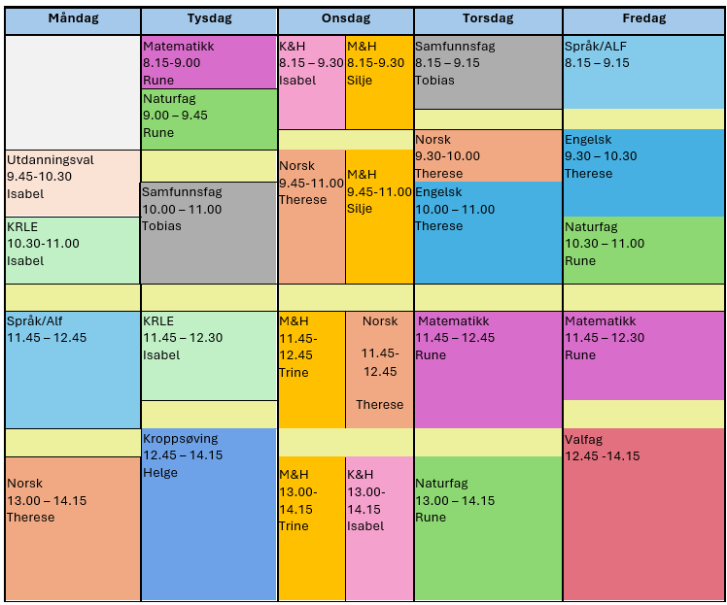

Draumar!

Sei hei! Det kan bety meir enn du anar.

Hugs denne veka:
- Forklede til M&H
- Prøve matematikk på fredag
- Elevsamtaler

Hugs neste veke:
- Påskeferie

Hugs veke 15:
- Måndag 6.april: Fri
- Tysdag 7.april: første skuledag etter påske
- Elevsamtalar fortset
- MOT denne veka

Fag | Læringsmål |  | Fag | Læringsmål
NORSK | Lese bøker som er nominert til u-prisen, skrive leselogg og snakke om og vurdere tekstar. |  | ENGELSK | Film: a classic Agatha Christie mystery
MATEMATIKK | Formlikheit |  | NATURFAG | Sammenligne nervesystemet og hormonsystemet
KRLE | - utforske og presentere sentrale trekk ved kristendom og andre religions- og livssynstradisjoner og deres utbredelse i dag  - utforske og drøfte hvordan kristendom og andre religioner inngår i historiske endringsprosesser globalt og nasjonalt |  | SAMFUNNSFAG | Vi arbeider med oppgåver om mellomkrigstida og andre verdenskrig.
VALFAG | Fysisk | Fysisk: Kunne delta i varierte rørsleaktivitetar/ samspelaktivitetar der eleven viser positive haldningar (inkludere alle, samarbeide og oppmuntre medelevar.)  Fysisk: Les melding på teams. Der står det kva me skal ha. | SPRÅK/ARBEIDS-LIVSFAG | Arbeidsliv | - produsere og levere varer og tjenester etter kvalitetskrav  - samarbeide, fremme forslag og delta i beslutninger i et arbeidsfellesskap  - ivareta bærekraftige prinsipper i alle deler av arbeidsoppdraget
 | Natur |  | SPRÅK/ARBEIDS-LIVSFAG | English in Depth
 | Progr |  | SPRÅK/ARBEIDS-LIVSFAG | Fransk | Uttale og tekstforståing
 |  |  | SPRÅK/ARBEIDS-LIVSFAG | Spansk | Korleis uttrykke seg i fortid, fortelje om kva ein har gjort
K&H | - utvikle løsninger gjennom en stegvis designprosess og vurdere holdbarhet, funksjon og estetisk uttrykk.  - utforske muligheter innenfor håndverksteknikker og egnet teknologi ved å bearbeide og sammenføye harde, plastiske og myke materialer.  - visualisere form ved hjelp av frihåndstegninger, arbeidstegninger, modeller og digitale verktøy. |  | KROPPSØVING | Reflektere over eigne styrkar og utfordringar, samt kunne samarbeide og løyse oppgåver med alle.
MAT OG HELSE | - Kunne seie noko om måltidet som sosial arena.  - Kunne formidle samanhengen mellom matglede og folkehelse  - Kunne lage mat saman med andre og planleggje eit hyggjeleg måltid.

DAG | LEKSE TIL I DAG | PÅ SKULEN
MÅNDAG
Utd.val |  | -Går gjennom planen  -Les i u-pris boka di  -Nokon skal spele inn podkast
Krle |  | Nokre kristne trussamfunn  Forts. På oppgåvene i boka.  Me går gjennom den individuelle innleveringen (vurdering)
Fransk |  | Prøve, husk å ha med datamaskin, Salutboka og ordbok.  Gjer dykkar beste.
Eng.F
Spansk |  | Me jobbar med munnlege øvingar side 74-75.
Arbeidslivsfag |  | Dokumentering i elevbedrifta
Norsk |  | Lære om setningsanalyse side 304-305 i Kontekst. Me les i u-pris bøkene, skriv logg.
TYSDAG
Matematikk | Campus gjøremål | Formliket
Naturfag |  | Plakat
Samfunnsfag |  | Vi arbeider med oppgåver om mellomkrigstida og andre verdenskrig.
Krle |  | Me starter på den individuelle oppgåva (vurdering)
Kroppsøving |  | Me avslutter perioden før påske med 4x4 intervaller ute.
ONSDAG
Mat og helse | Følg linken og skriv dei 7 kostråda i KNB  Kostrådene - Helsedirektoratet | Påskemeny  Kyllingsalat med heimalaga aioli  Foccaciabrød  Påskepynta muffins
Kunst og Handverk |  | Kaffipose, skriftleg del og evt kjøleskapsmagnet
Norsk | Les minst 15 minuttar i u-pris boka di | Me lærer om setningar og ytringar side 308-309 i kontekst. Me les i u-pris bøkene og skriv logg.
k
TORSDAG
Samfunnsfag |  | Vi arbeider med oppgåver om mellomkrigstida og andre verdskrig.
Norsk |  | Me les i u-pris bøkene og skriv i leseloggen.
Engelsk |  | Me ser vidare på filmen “Crooked House”
Matematikk | Campus gjøremål | Formlikhet
Naturfag |  | Ferdigstille plakat
FREDAG
Arbeidslivsfag |  | Elevbedrift
Fransk |  | Sjå filmen . Les intouchables
Spansk | Øv på bøyinga av haber: https://play.blooket.com/play?hwId=69bd3f93699a41571bc6a590 | Me jobbar med Has visto las noticias? Side 78-79. Skriv ein kort tekst om kva du har gjort i 2026.
English in Depth
Engelsk |  | Me ser resten av filmen “Crooked House” oppsummerer den og speler Kahoot til slutt.
Naturfag |  | Programmering i matte og naturfag
Matematikk | Repetere romgeometri og formlikhet | Prøve
Friluftsliv |  | Avsp
Programmering |  | Løkker i programmering - eksemplifisert med Bit:bot  Bruk av løkker i python
Fysisk

